Paso 1: crear imagen propia sobre otra que es httpd
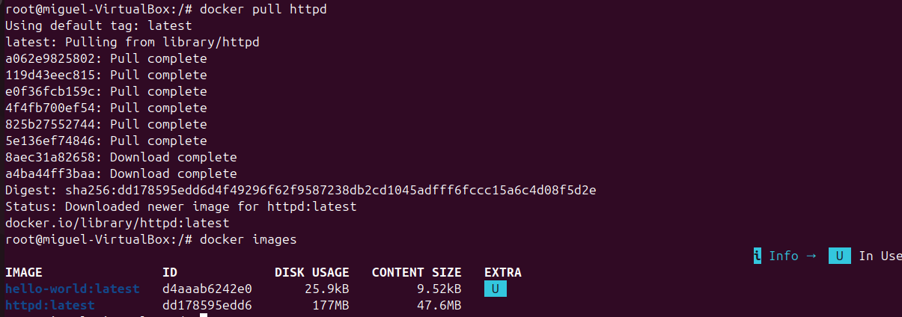

Comprobamos el history de esa imagen
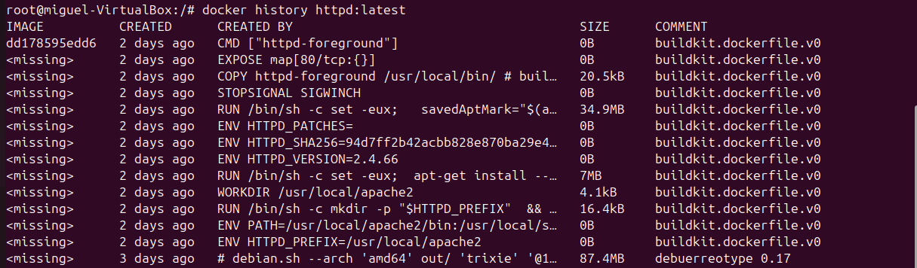

Lo arrancamos de forma interactiva arrancando una terminal , y de esa manera estamos en la terminal del contenedor:

Paso 2: instalar nuevo modulo del contenedor y hacer exit

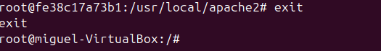

Comprobamos lo contenedores con docker ps -l, hacemos un commit añadiendo el mensaje y el autor y comprobamos con docker images:
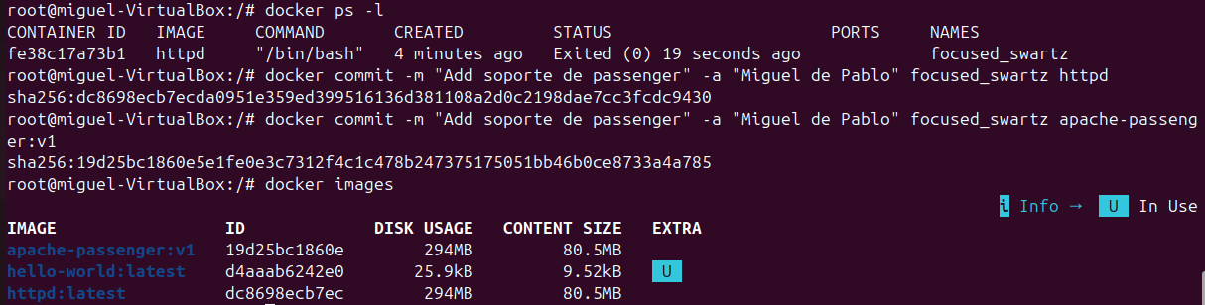

Paso 3: Antes no hemos puesto la version entonces se pone latest, ahora lo ponemos con la versión:

Paso 4: añadir nueva funcionalidad con este comando y hacemos exit:
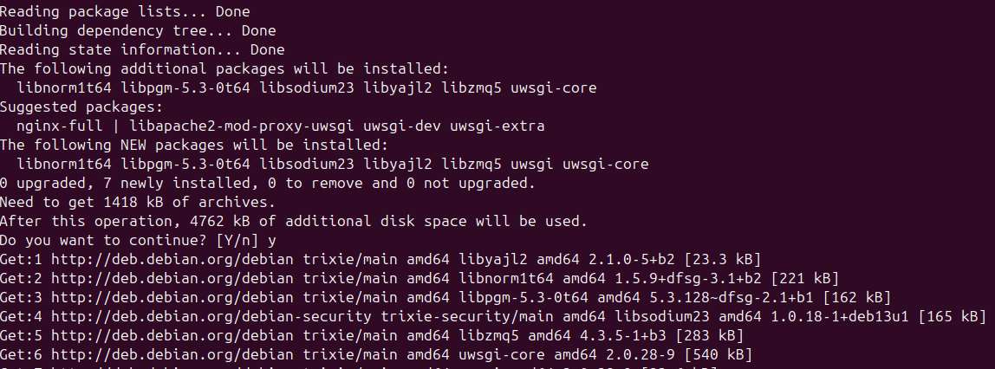
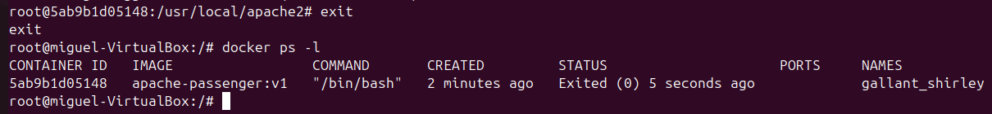
Hacemos el commit otra vez pero poniendo v2 en vez de v1:
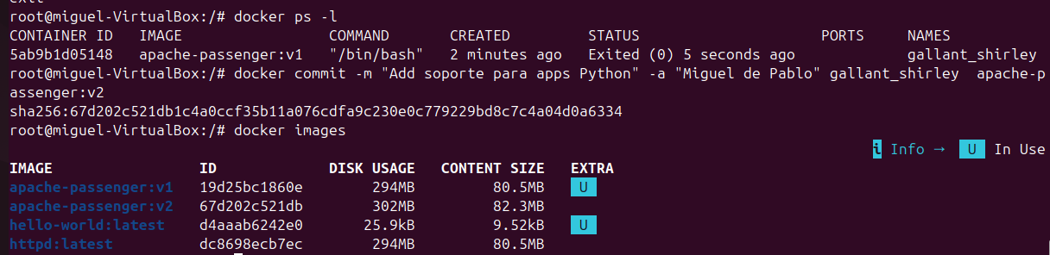
Comprobamos el historial de la imagen:
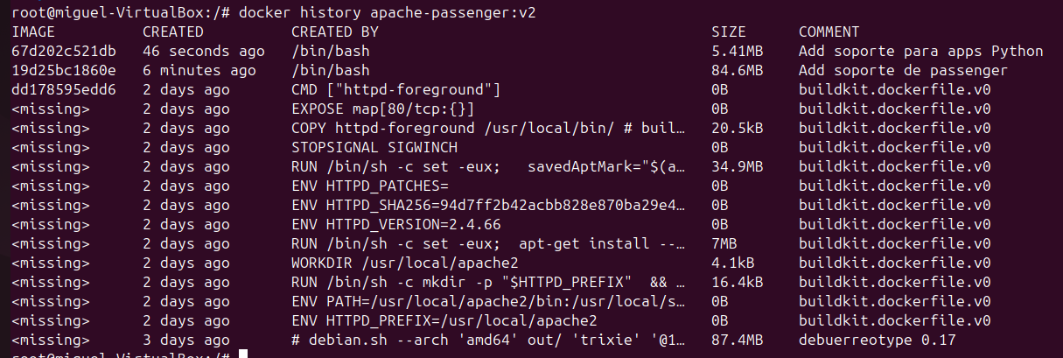

Paso 5: realizar imágenes con Dockerfile, primero creamos el archivo y lo editamos:
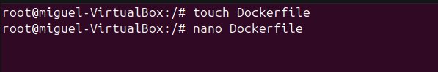
Ponemos esta información en el dockerfile:
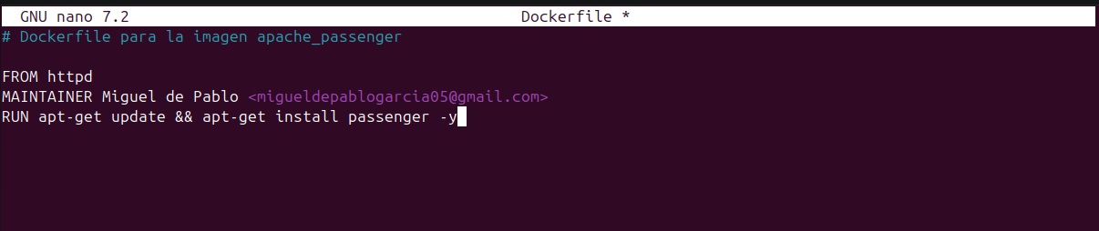
Comprobamos que la carpeta este vacia con ls, como no lo esta entonces creamos otra con mkdir y movemos el archivo dockerfile ahí:
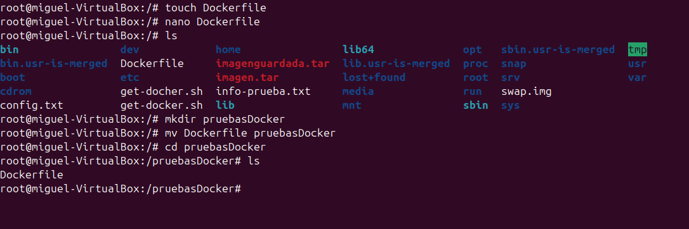

Paso 6: No se ve muy bien pero el comando es: docker build -t miguelon03/apache-passenger:latest
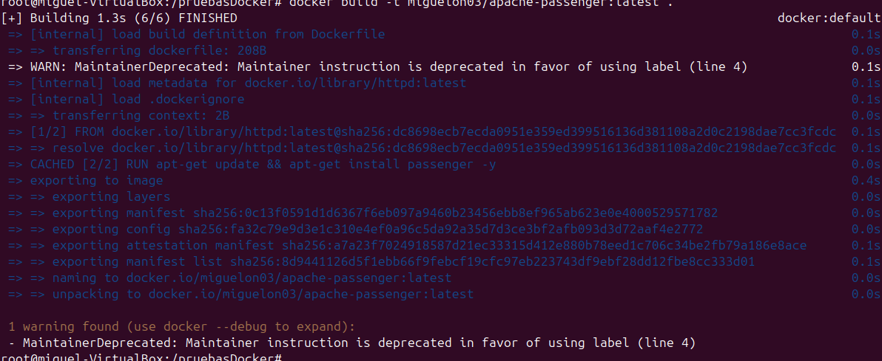
Paso 7: crear el nuevo respositorio:
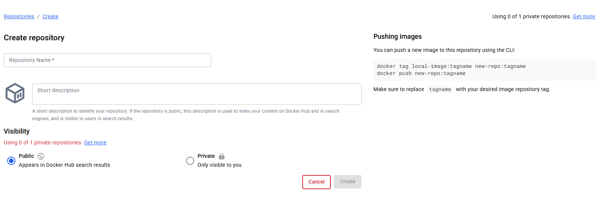
Paso 8: Hacemos dockerlogin y como lo hice en la tarea anterior entonces se me logea automáticamente:
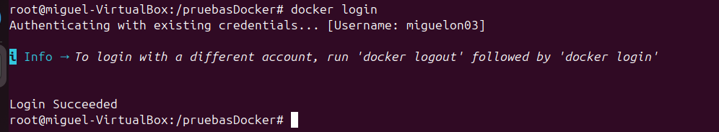

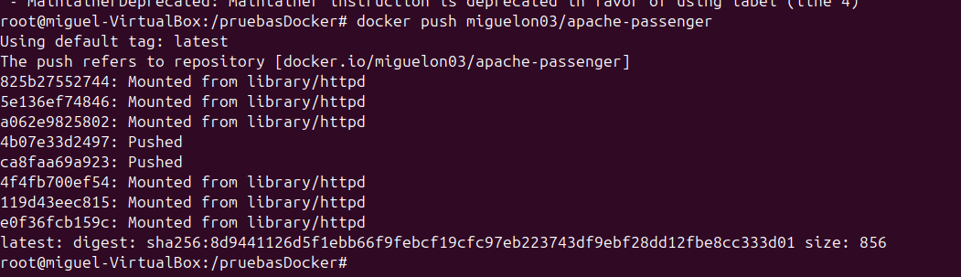
Paso 9: comprobamos que se ha subido al docker hub
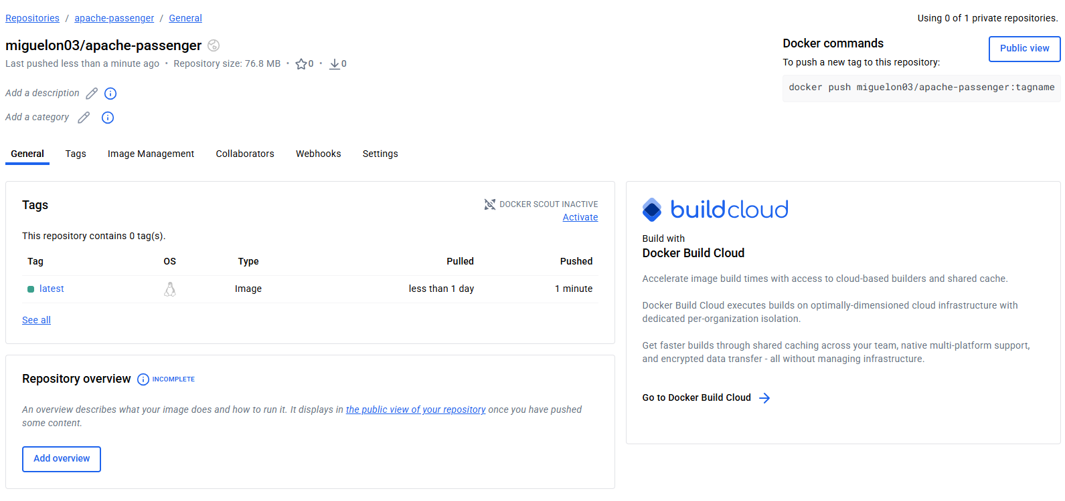

Paso 10: url de la imagen https://hub.docker.com/repository/docker/miguelon03/apache-passenger/tags/latest/sha256-0c13f0591d1d6367f6eb097a9460b23456ebb8ef965ab623e0e4000529571782

